Міністерство освіти і науки України

Національний технічний університет України

«Київський політехнічний інститут ім. Ігоря Сікорського»

Факультет інформатики та обчислювальної техніки

Кафедра інформаційних систем та технологій

Комп’ютерний практикум №2

З дисципліни «Методи ройового інтелекту в прийнятті рішень»

 на тему «Прийняття рішень в умовах нечіткої інформації»

1 варіант

|  |  |
| --- | --- |
| Перевірила: | Виконав: |
| Жураковська О.С. | студент гр. ІС-01  Адамов Д.І. |

Київ-2024

**Завдання 1.**

Нечіткі відношення Задано матриці нечітких відношень (НВ) переваги R1 та R2 (взяти матриці НВ для експертів 1 та 2).

Встановити властивості вказаних відношень та виконати операції: об’єднання, перетину, доповнення, композиції. Побудувати α-рівні НВ R1 для α=0,5 та α=0,9. Для цього відношення виділити: відношення строгої переваги, відношення байдужості, відношення квазіеквівалентності.

**Завдання 2.**

Задача прийняття рішень (ПР) з одним експертом. Задано множину альтернатив {A1,…,A6}, яку оцінює один експерт, результати оцінки представлені матрицею нечіткого відношення переваги на множині альтернатив (взяти матрицю для експерта 1). Необхідно виконати ранжування на множині альтернатив та здійснити раціональний вибір найбільш преважної альтернативи.

**Завдання 3.** Задача ПР групою експертів Задано множину альтернатив {A1,…,A6}, яку оцінює група з п’яти експертів E1..E5. В результаті опитування експертів побудовано нечіткі відношення переваги R1..R5 на множині альтернатив. Для кожного експерта відомо ваговий коефіцієнт важливості експерта wi . Необхідно визначити ранжування на множині альтернатив та здійснити раціональний вибір найбільш преважної альтернативи.

**Завдання 1**

Матриці НВ для експертів 1 та 2:

|  |  |  |  |  |  |  |
| --- | --- | --- | --- | --- | --- | --- |
| **R1** | А1 | А2 | А3 | А4 | А5 | А6 |
| А1 | **0,2** | **0,2** | **0,6** | **0** | **1** | **0,2** |
| А2 | **1** | **0,9** | **0,1** | **0,9** | **0,9** | **0,9** |
| А3 | **0,0** | **0** | **0,6** | **0,1** | **0,6** | **0,9** |
| А4 | **0,3** | **1** | **1,0** | **1,0** | **0,8** | **1** |
| А5 | **0,1** | **0,8** | **0,2** | **0,1** | **0,9** | **0,2** |
| А6 | **0,9** | **0,1** | **0,1** | **0,3** | **0,2** | **0,6** |
| **R2** | А1 | А2 | А3 | А4 | А5 | А6 |
| А1 | **1,0** | **0** | **1** | **0,2** | **0,9** | **0,9** |
| А2 | **0,3** | **1,0** | **1** | **0,2** | **0,5** | **0,1** |
| А3 | **1,0** | **0,2** | **1,0** | **0,1** | **0,8** | **0,2** |
| А4 | **0,9** | **0,2** | **0,2** | **1,0** | **0,8** | **0** |
| А5 | **0,3** | **0,3** | **0** | **0,1** | **1,0** | **0,1** |
| А6 | **0,0** | **0,1** | **1,0** | **0,1** | **0,1** | **1,0** |

|  |  |  |
| --- | --- | --- |
| Властивість | R1 | R2 |
| Рефлексивність | - Не всі діагональні елементи мають значення 1. | + |
| Слабка рефлексивність | - Не всі діагональні елементи є максимальними у рядку. | + |
| Сильна рефлексивність | - Відсутня рефлексивність | - Не всі недіагональні елементи є <1 |
| Антирефлексивність | - Усі діагональні елементи >0 | - Усі діагональні елементи >0 |
| Сильна антирефлексивність | - Відсутня антирефлексивність | - Відсутня антирефлексивність |
| Слабка антирефлексивність | - Не всі діагональні елементи менші за будь-який недіагональний елемент  R1(2, 2) >R1(2, 1) | - Присутня рефлексивність |
| Симетричність | - R1(1,2) != R1(2,1) | - R2(1,2) != R2(2,1) |
| Антисиметричність | - R1(1,2) ∩ R1(2,1) = 0.2 != 0 | - R2(1,2) ∩ R2(2,1) == 0.3 != 0 |
| Асиметричність | - R1(1,1) != 0 | - R2(1,1) != 0 |
| Сильна зв’язність | - (1,2) ∪ (2,1) != 1 | - R2(1,2) ∪ R2(2,1) != 1 |
| Слабка зв’язність | + Принаймні 1 симетричний елемент >0 для всіх пар | + Принаймні 1 симетричний елемент >0 для всіх пар |
| Транзитивність | - R1(4,6) <= R1(4,3) ∩ R1(3,6)  0.7 <= min {1, 0.9} | - R2(3,6) <= R2(3,1) ∩ R2(1,6)  0.2 <= min {1, 0.9} |

Об’єднання



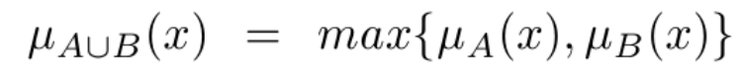

|  |  |  |  |  |  |  |
| --- | --- | --- | --- | --- | --- | --- |
| **R1** | А1 | А2 | А3 | А4 | А5 | А6 |
| А1 | **0,2** | **0,2** | **0,6** | **0** | **1** | **0,2** |
| А2 | **1** | **0,9** | **0,1** | **0,9** | **0,9** | **0,9** |
| А3 | **0,0** | **0** | **0,6** | **0,1** | **0,6** | **0,9** |
| А4 | **0,3** | **1** | **1,0** | **1,0** | **0,8** | **1** |
| А5 | **0,1** | **0,8** | **0,2** | **0,1** | **0,9** | **0,2** |
| А6 | **0,9** | **0,1** | **0,1** | **0,3** | **0,2** | **0,6** |
| **R2** | А1 | А2 | А3 | А4 | А5 | А6 |
| А1 | **1,0** | **0** | **1** | **0,2** | **0,9** | **0,9** |
| А2 | **0,3** | **1,0** | **1** | **0,2** | **0,5** | **0,1** |
| А3 | **1,0** | **0,2** | **1,0** | **0,1** | **0,8** | **0,2** |
| А4 | **0,9** | **0,2** | **0,2** | **1,0** | **0,8** | **0** |
| А5 | **0,3** | **0,3** | **0** | **0,1** | **1,0** | **0,1** |
| А6 | **0,0** | **0,1** | **1,0** | **0,1** | **0,1** | **1,0** |

|  |  |  |  |  |  |  |
| --- | --- | --- | --- | --- | --- | --- |
| **R3** | А1 | А2 | А3 | А4 | А5 | А6 |
| А1 | **1** | **0,2** | **1** | **0,2** | **1** | **0,9** |
| А2 | **1** | **1** | **1** | **0,9** | **0,9** | **0,9** |
| А3 | **1** | **0,2** | **1** | **0,1** | **0,6** | **0,9** |
| А4 | **0,9** | **1** | **1** | **1** | **0,8** | **1** |
| А5 | **0,3** | **0,8** | **0,2** | **0,1** | **0,9** | **0,2** |
| А6 | **0,9** | **0,1** | **1** | **0,3** | **0,2** | **1** |

Перетин



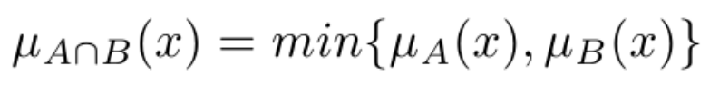

|  |  |  |  |  |  |  |
| --- | --- | --- | --- | --- | --- | --- |
| **R1** | А1 | А2 | А3 | А4 | А5 | А6 |
| А1 | **0,2** | **0,2** | **0,6** | **0** | **1** | **0,2** |
| А2 | **1** | **0,9** | **0,1** | **0,9** | **0,9** | **0,9** |
| А3 | **0,0** | **0** | **0,6** | **0,1** | **0,6** | **0,9** |
| А4 | **0,3** | **1** | **1** | **1,0** | **0,8** | **1** |
| А5 | **0,1** | **0,8** | **0,2** | **0,1** | **0,9** | **0,2** |
| А6 | **0,9** | **0,1** | **0,1** | **0,3** | **0,2** | **0,6** |
| **R2** | А1 | А2 | А3 | А4 | А5 | А6 |
| А1 | **1,0** | **0** | **1** | **0,2** | **0,9** | **0,9** |
| А2 | **0,3** | **1,0** | **1** | **0,2** | **0,5** | **0,1** |
| А3 | **1,0** | **0,2** | **1** | **0,1** | **0,8** | **0,2** |
| А4 | **0,9** | **0,2** | **0,2** | **1,0** | **0,8** | **0** |
| А5 | **0,3** | **0,3** | **0** | **0,1** | **1,0** | **0,1** |
| А6 | **0,0** | **0,1** | **1,0** | **0,1** | **0,1** | **1,0** |

|  |  |  |  |  |  |  |
| --- | --- | --- | --- | --- | --- | --- |
| **R3** | А1 | А2 | А3 | А4 | А5 | А6 |
| А1 | **0,2** | **0** | **0,6** | **0** | **0,9** | **0,2** |
| А2 | **0,3** | **0,9** | **0,1** | **0,2** | **0,5** | **0,1** |
| А3 | **0** | **0** | **0,6** | **0,1** | **0,6** | **0,2** |
| А4 | **0,3** | **0,2** | **0,2** | **1,0** | **0,8** | **0** |
| А5 | **0,1** | **0,3** | **0** | **0,1** | **0,9** | **0,1** |
| А6 | **0** | **0,1** | **0,1** | **0,1** | **0,1** | **0,6** |

Доповнення

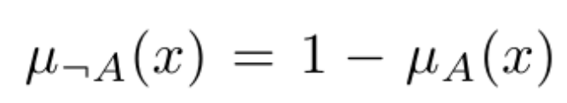

|  |  |  |  |  |  |  |
| --- | --- | --- | --- | --- | --- | --- |
| **R1** | А1 | А2 | А3 | А4 | А5 | А6 |
| А1 | **0,2** | **0,2** | **0,6** | **0** | **1** | **0,2** |
| А2 | **1** | **0,9** | **0,1** | **0,9** | **0,9** | **0,9** |
| А3 | **0,0** | **0** | **0,6** | **0,1** | **0,6** | **0,9** |
| А4 | **0,3** | **1** | **1,0** | **1,0** | **0,8** | **1** |
| А5 | **0,1** | **0,8** | **0,2** | **0,1** | **0,9** | **0,2** |
| А6 | **0,9** | **0,1** | **0,1** | **0,3** | **0,2** | **0,6** |
| **R2** | А1 | А2 | А3 | А4 | А5 | А6 |
| А1 | **1,0** | **0** | **1** | **0,2** | **0,9** | **0,9** |
| А2 | **0,3** | **1,0** | **1** | **0,2** | **0,5** | **0,1** |
| А3 | **1,0** | **0,2** | **1** | **0,1** | **0,8** | **0,2** |
| А4 | **0,9** | **0,2** | **0,2** | **1,0** | **0,8** | **0** |
| А5 | **0,3** | **0,3** | **0** | **0,1** | **1,0** | **0,1** |
| А6 | **0,0** | **0,1** | **1,0** | **0,1** | **0,1** | **1,0** |

|  |  |  |  |  |  |  |
| --- | --- | --- | --- | --- | --- | --- |
|  | А1 | А2 | А3 | А4 | А5 | А6 |
| А1 | **0,8** | **0,8** | **0,4** | **1** | **0** | **0,8** |
| А2 |  | **0,1** | **0,9** | **0,1** | **0,1** | **0,1** |
| А3 | **1** | **1** | **0,4** | **0,9** | **0,4** | **0,1** |
| А4 | **0,7** | **0** | **0** | **0** | **0,2** | **0** |
| А5 | **0,9** | **0,2** | **0,8** | **0,9** | **0,1** | **0,8** |
| А6 | **0,1** | **0,9** | **0,9** | **0,7** | **0,8** | **0,4** |
|  | А1 | А2 | А3 | А4 | А5 | А6 |
| А1 | **0** | **1** | **0** | **0,8** | **0,1** | **0,1** |
| А2 | **0,7** | **10** | **0** | **0,8** | **0,5** | **0,9** |
| А3 | **0** | **0,8** | **0** | **0,9** | **0,2** | **0,8** |
| А4 | **0,1** | **0,2** | **0,8** | **0** | **0,2** | **1** |
| А5 | **0,7** | **0,7** | **1** | **0,9** | **0** | **0,9** |
| А6 | **1** | **0,9** | **0** | **0,9** | **0,9** | **0** |

Композиція



|  |  |  |  |  |  |  |
| --- | --- | --- | --- | --- | --- | --- |
| **R1** | А1 | А2 | А3 | А4 | А5 | А6 |
| А1 | **0,2** | **0,2** | **0,6** | **0** | **1** | **0,2** |
| А2 | **1** | **0,9** | **0,1** | **0,9** | **0,9** | **0,9** |
| А3 | **0,0** | **0** | **0,6** | **0,1** | **0,6** | **0,9** |
| А4 | **0,3** | **1** | **1,0** | **1,0** | **0,8** | **1** |
| А5 | **0,1** | **0,8** | **0,2** | **0,1** | **0,9** | **0,2** |
| А6 | **0,9** | **0,1** | **0,1** | **0,3** | **0,2** | **0,6** |
| **R2** | А1 | А2 | А3 | А4 | А5 | А6 |
| А1 | **1,0** | **0** | **1** | **0,2** | **0,9** | **0,9** |
| А2 | **0,3** | **1,0** | **1** | **0,2** | **0,5** | **0,1** |
| А3 | **1,0** | **0,2** | **1,0** | **0,1** | **0,8** | **0,2** |
| А4 | **0,9** | **0,2** | **0,2** | **1,0** | **0,8** | **0** |
| А5 | **0,3** | **0,3** | **0** | **0,1** | **1,0** | **0,1** |
| А6 | **0,0** | **0,1** | **1,0** | **0,1** | **0,1** | **1,0** |

R1(1,1) AND R2(1,1) = 0.2

R1(1,2) AND R2(2,1) = 0.2

R1(1,3) AND R2(3,1) = 0.6

R1(1,4) AND R2(4,1) = 0

R1(1,5) AND R2(5,1) = 0.3

R1(1,6) AND R2(6,1) = 0

R1(2,1) AND R2(1,1) = 1

R1(2,2) AND R2(2,1) =

R1(2,3) AND R2(3,1) =

R1(2,4) AND R2(4,1) =

R1(2,5) AND R2(5,1) =

R1(2,6) AND R2(6,1) =

R1(3,1) AND R2(1,6) = 0.9

R1(3,2) AND R2(2,6) = 0.1

R1(3,3) AND R2(3,6) = 0.2

R1(3,4) AND R2(4,6) = 0

R1(3,5) AND R2(5,6) = 0.1

R1(3,6) AND R2(6,6) = 0.9

R1(6,1) AND R2(1,2) = 0

R1(6,2) AND R2(2,2) = 0.1

R1(6,3) AND R2(3,2) = 0.1

R1(6,4) AND R2(4,2) = 0.2

R1(6,5) AND R2(5,2) = 0.2

R1(6,6) AND R2(6,2) = 0.1

|  |  |  |  |  |  |  |
| --- | --- | --- | --- | --- | --- | --- |
| **R3** | А1 | А2 | А3 | А4 | А5 | А6 |
| А1 | **0.6** |  |  |  |  |  |
| А2 | **1** |  |  |  |  |  |
| А3 |  |  |  |  |  | **0.9** |
| А4 |  |  |  |  |  |  |
| А5 |  |  |  |  |  |  |
| А6 |  | **0.2** |  |  |  |  |

α-рівні НВ R1 для α=0,5 та α=0,9



|  |  |  |  |  |  |  |
| --- | --- | --- | --- | --- | --- | --- |
| **R1** | А1 | А2 | А3 | А4 | А5 | А6 |
| А1 | **0,2** | **0,2** | **0,6** | **0** | **1** | **0,2** |
| А2 | **1** | **0,9** | **0,1** | **0,9** | **0,9** | **0,9** |
| А3 | **0,0** | **0** | **0,6** | **0,1** | **0,6** | **0,9** |
| А4 | **0,3** | **1** | **1,0** | **1,0** | **0,8** | **1** |
| А5 | **0,1** | **0,8** | **0,2** | **0,1** | **0,9** | **0,2** |
| А6 | **0,9** | **0,1** | **0,1** | **0,3** | **0,2** | **0,6** |

|  |  |  |  |  |  |  |
| --- | --- | --- | --- | --- | --- | --- |
| **R0.5** | А1 | А2 | А3 | А4 | А5 | А6 |
| А1 | **0** | **0** | **1** | **0** | **1** | **0** |
| А2 | **1** | **1** | **1** | **1** | **1** | **1** |
| А3 | **0** | **0** | **1** | **1** | **1** | **1** |
| А4 | **0** | **1** | **1** | **1** | **1** | **1** |
| А5 | **1** | **1** | **0** | **1** | **1** | **0** |
| А6 | **1** | **1** | **1** | **0** | **0** | **1** |

|  |  |  |  |  |  |  |
| --- | --- | --- | --- | --- | --- | --- |
| **R1** | А1 | А2 | А3 | А4 | А5 | А6 |
| А1 | **0,2** | **0,2** | **0,6** | **0** | **1** | **0,2** |
| А2 | **1** | **0,9** | **0,1** | **0,9** | **0,9** | **0,9** |
| А3 | **0,0** | **0** | **0,6** | **0,1** | **0,6** | **0,9** |
| А4 | **0,3** | **1** | **1,0** | **1,0** | **0,8** | **1** |
| А5 | **0,1** | **0,8** | **0,2** | **0,1** | **0,9** | **0,2** |
| А6 | **0,9** | **0,1** | **0,1** | **0,3** | **0,2** | **0,6** |

|  |  |  |  |  |  |  |
| --- | --- | --- | --- | --- | --- | --- |
| **R0.9** | А1 | А2 | А3 | А4 | А5 | А6 |
| А1 | **0** | **0** | **0** | **0** | **1** | **0** |
| А2 | **1** | **1** | **0** | **1** | **1** | **1** |
| А3 | **0** | **0** | **0** | **0** | **0** | **1** |
| А4 | **0** | **1** | **1** | **1** | **0** | **1** |
| А5 | **0** | **0** | **0** | **0** | **1** | **0** |
| А6 | **1** | **0** | **0** | **0** | **0** | **0** |

Відношення строгої переваги

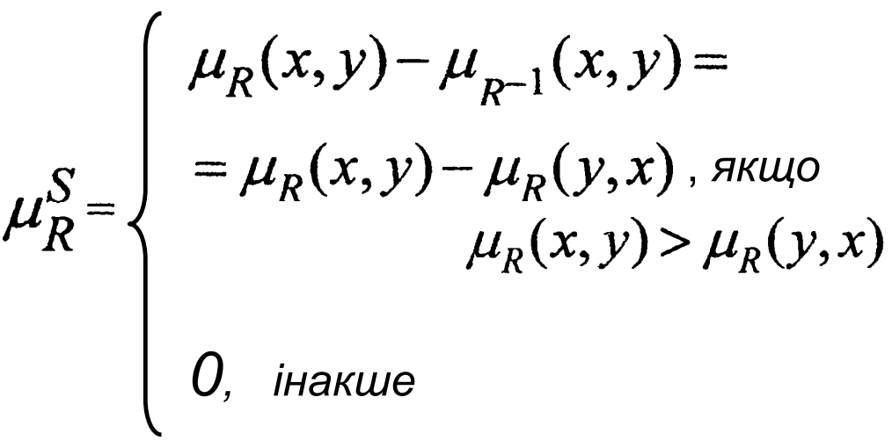

|  |  |  |  |  |  |  |
| --- | --- | --- | --- | --- | --- | --- |
| **R1** | А1 | А2 | А3 | А4 | А5 | А6 |
| А1 | **0,2** | **0,2** | **0,6** | **0** | **1** | **0,2** |
| А2 | **1** | **0,9** | **0,1** | **0,9** | **0,9** | **0,9** |
| А3 | **0,0** | **0** | **0,6** | **0,1** | **0,6** | **0,9** |
| А4 | **0,3** | **1** | **1,0** | **1,0** | **0,8** | **1** |
| А5 | **0,1** | **0,8** | **0,2** | **0,1** | **0,9** | **0,2** |
| А6 | **0,9** | **0,1** | **0,1** | **0,3** | **0,2** | **0,6** |

|  |  |  |  |  |  |  |
| --- | --- | --- | --- | --- | --- | --- |
|  | А1 | А2 | А3 | А4 | А5 | А6 |
| А1 | **0** | **0** | **0,6** | **0** | **0,9** | **0** |
| А2 | **0,8** | **0** | **0,1** | **0** | **0,1** | **0,8** |
| А3 | **0** | **0** | **0** | **0** | **0,4** | **0,8** |
| А4 | **0,3** | **0,1** | **0,9** | **0** | **0,7** | **0,7** |
| А5 | **0** | **0** | **0** | **0** | **0** | **0** |
| А6 | **0,7** | **0** | **0** | **0** | **0,2** | **0** |

відношення байдужості

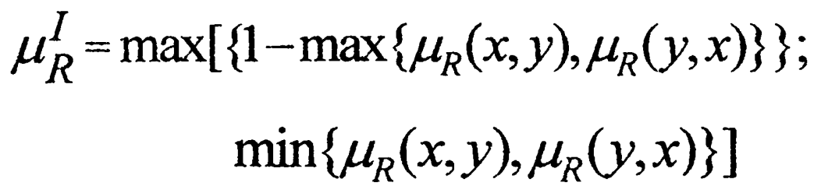

|  |  |  |  |  |  |  |
| --- | --- | --- | --- | --- | --- | --- |
| **R1** | А1 | А2 | А3 | А4 | А5 | А6 |
| А1 | **0,2** | **0,2** | **0,6** | **0** | **1** | **0,2** |
| А2 | **1** | **0,9** | **0,1** | **0,9** | **0,9** | **0,9** |
| А3 | **0,0** | **0** | **0,6** | **0,1** | **0,6** | **0,9** |
| А4 | **0,3** | **1** | **1,0** | **1,0** | **0,8** | **1** |
| А5 | **0,1** | **0,8** | **0,2** | **0,1** | **0,9** | **0,2** |
| А6 | **0,9** | **0,1** | **0,1** | **0,3** | **0,2** | **0,6** |

|  |  |  |  |  |  |  |
| --- | --- | --- | --- | --- | --- | --- |
|  | А1 | А2 | А3 | А4 | А5 | А6 |
| А1 | **0,8** | **0,2** | **0,4** | **0,7** | **0,9** | **0,2** |
| А2 | **0,2** | **0,9** | **0,9** | **0,1** | **0,8** | **0,1** |
| А3 | **0,4** | **0,9** | **0,6** | **0,1** | **0,4** | **0,1** |
| А4 | **0,7** | **0,1** | **0,1** | **1,0** | **0,9** | **0,3** |
| А5 | **0,9** | **0,8** | **0,4** | **0,9** | **0,9** | **0,8** |
| А6 | **0,2** | **0,1** | **0,1** | **0,3** | **0,8** | **0,6** |

відношення квазіеквівалентності

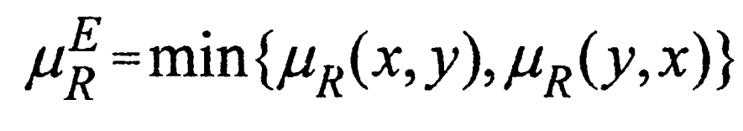

|  |  |  |  |  |  |  |
| --- | --- | --- | --- | --- | --- | --- |
| **R1** | А1 | А2 | А3 | А4 | А5 | А6 |
| А1 | **0,2** | **0,2** | **0,6** | **0** | **1** | **0,2** |
| А2 | **1** | **0,9** | **0,1** | **0,9** | **0,9** | **0,9** |
| А3 | **0,0** | **0** | **0,6** | **0,1** | **0,6** | **0,9** |
| А4 | **0,3** | **1** | **1,0** | **1,0** | **0,8** | **1** |
| А5 | **0,1** | **0,8** | **0,2** | **0,1** | **0,9** | **0,2** |
| А6 | **0,9** | **0,1** | **0,1** | **0,3** | **0,2** | **0,6** |

|  |  |  |  |  |  |  |
| --- | --- | --- | --- | --- | --- | --- |
| **R1** | А1 | А2 | А3 | А4 | А5 | А6 |
| А1 | **0,2** | **0,2** | **0** | **0** | **0,1** | **0,2** |
| А2 | **0,2** | **0,9** | **0** | **0,9** | **0,8** | **0,1** |
| А3 | **0** | **0** | **0,6** | **0,1** | **0,2** | **0,3** |
| А4 | **0** | **0,9** | **0,1** | **1,0** | **0,1** | **0,2** |
| А5 | **0,1** | **0,8** | **0,2** | **0,1** | **0,9** | **0,2** |
| А6 | **0,2** | **0,1** | **0,1** | **0,3** | **0,2** | **0,6** |

Завдання 2  
  
1. Побудова НВ строгої переваги RS, асоційованого з R, що визначається функцією належності:

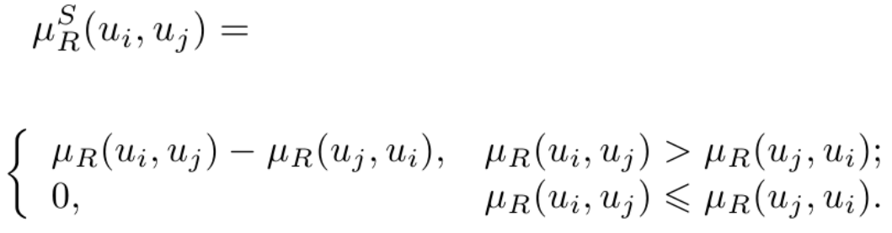

2. Побудова нечіткої підмножини недомінованих альтернатив, асоційованої з R, що визначається функцією належності UndR ⸦ R:

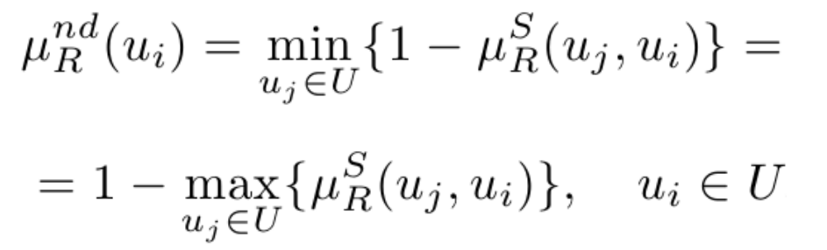

3. Вибір найкращої альтернативи u*:

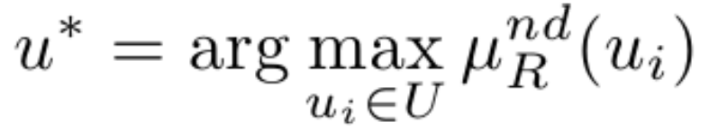

|  |  |  |  |  |  |  |
| --- | --- | --- | --- | --- | --- | --- |
| **R1** | А1 | А2 | А3 | А4 | А5 | А6 |
| А1 | **0,2** | **0,2** | **0,6** | **0,4** | **0,7** | **0,2** |
| А2 | **0,7** | **0,9** | **0,1** | **0,9** | **0,9** | **0,9** |
| А3 | **0,0** | **0,4** | **0,6** | **0,1** | **0,6** | **0,9** |
| А4 | **0,3** | **0,7** | **1,0** | **1,0** | **0,8** | **0,7** |
| А5 | **0,1** | **0,8** | **0,2** | **0,1** | **0,9** | **0,2** |
| А6 | **0,9** | **0,1** | **0,1** | **0,3** | **0,2** | **0,6** |

|  |  |  |  |  |  |  |
| --- | --- | --- | --- | --- | --- | --- |
| **Rs** | А1 | А2 | А3 | А4 | А5 | А6 |
| А1 | **0** | **0** | **0,6** | **0,1** | **0,6** | **0** |
| А2 | **0,5** | **0** | **0** | **0,2** | **0,1** | **0,8** |
| А3 | **0** | **0,3** | **0** | **0** | **0,4** | **0,8** |
| А4 | **0** | **0** | **0,9** | **0** | **0,7** | **0,4** |
| А5 | **0** | **0** | **0** | **0** | **0** | **0** |
| А6 | **0,7** | **0** | **0,** | **0** | **0** | **0** |
| µnd | **0,3** | **0,7** | **0,1** | **0,8** | **0,3** | **0,2** |

Ранжування альтернатив: A4 A2 (A1 A5) A6 A3

Найкращою альтернативою є А4 зі значенням 0.8

Завдання 3

Для 5 експертів задані відношення переваг матрицями:

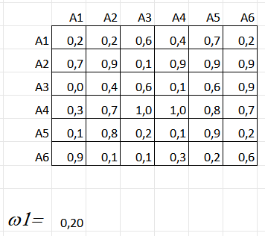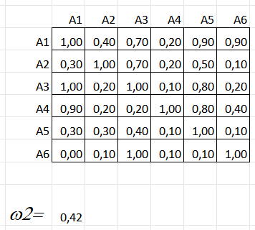

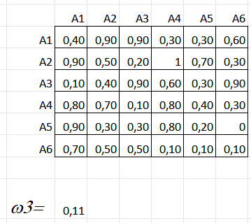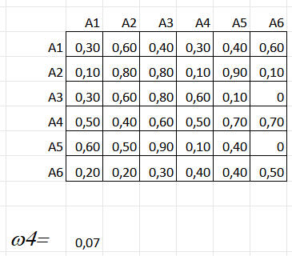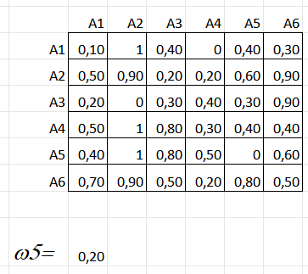

1. Побудова згортки відношень переваг експертів – отримання нового нечіткого відношення нестрогої переваги P:

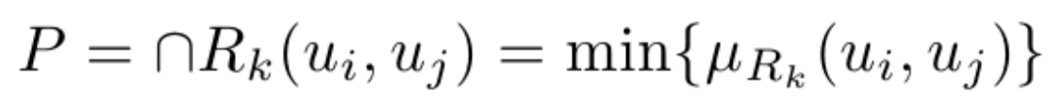

0.10 0.20 0.40 0.00 0.30 0.20

0.10 0.50 0.10 0.10 0.50 0.10

0.00 0.00 0.30 0.10 0.10 0.00

0.30 0.20 0.10 0.30 0.40 0.30

0.10 0.30 0.20 0.10 0.00 0.00

0.00 0.10 0.10 0.10 0.10 0.10

Для елемента (1; 1): min {0.2, 1.0, 0.4, 0.3, 0.1} = 0.1

2. Побудова для відношення переваги P асоційованого відношення строгої переваги:

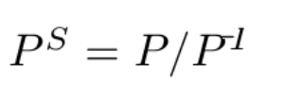



0.00 0.10 0.40 0.00 0.20 0.20

0.00 0.00 0.10 0.00 0.20 0.00

0.00 0.00 0.00 0.00 0.00 0.00

0.30 0.10 0.00 0.00 0.30 0.20

0.00 0.00 0.10 0.00 0.00 0.00

0.00 0.00 0.10 0.00 0.10 0.00

Для елемента (2; 1): 0.1 < 0.2 => 0

Для елемента (1; 2): 0.2 < 0.1 => 0.2 - 0.1 = 0.1

3. Побудова нечіткої підмножини недомінованих альтернатив, асоційованої з R, що визначається функцією належності UndR ⸦ R:

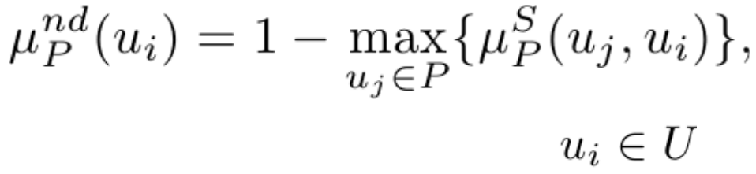

0.70 0.90 0.60 1.00 0.70 0.80

Для μ1: 1- max {0, 0, 0, 0.3, 0, 0} = 1 - 0.3 = 0.7

4. Побудова опуклої згортки відношень Rk

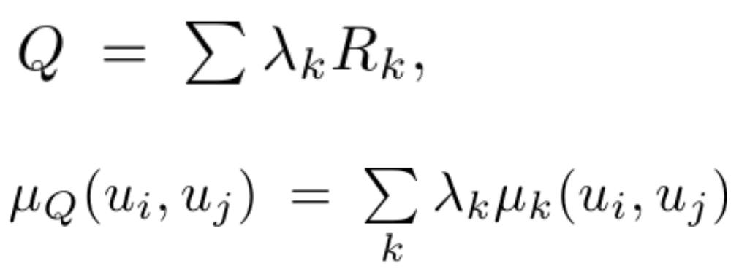

0.55 0.55 0.62 0.22 0.66 0.59

0.47 0.89 0.43 0.42 0.65 0.44

0.49 0.25 0.76 0.25 0.56 0.54

0.66 0.53 0.50 0.80 0.67 0.47

0.37 0.55 0.46 0.26 0.65 0.20

0.41 0.31 0.62 0.18 0.28 0.69

λ1 = 0.2 λ2 = 0.42 λ3 = 0.11 λ4 = 0.07 λ5 = 0.2

μ1(1; 1)= 0.2 μ2 (1; 1)= 1 3 (1; 1)= 0.4 μ4 (1; 1)= 0.3 μ5 (1; 1)= 0.1

Для елемента (1; 1): 0.2*0.2 + 0.42*1 + 0.11*0.4 + 0.07*0.3 + 0.2*0.1 = 0.545 ~ 0.55

5. З отриманим на 4-му кроці новим відношенням переваги Q асоціюють відношення строгої переваги



0.00 0.08 0.13 0.00 0.29 0.18

0.00 0.00 0.18 0.00 0.10 0.13

0.00 0.00 0.00 0.00 0.09 0.00

0.44 0.11 0.25 0.00 0.41 0.29

0.00 0.00 0.00 0.00 0.00 0.00

0.00 0.00 0.07 0.00 0.08 0.00

та множину недомінованих альтернатив (аналогічно пп.2,3)



0.56 0.89 0.75 1.00 0.59 0.71

6. Побудова перетину отриманих множин недомінованих альтернатив:

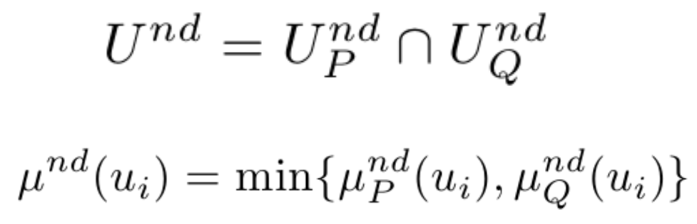

UndP = 0.70 0.90 0.60 1.00 0.70 0.80

UndQ = 0.56 0.89 0.75 1.00 0.59 0.71

Und = 0.56 0.89 0.60 1.00 0.59 0.71

1. Ранжування та вибір найкращої альтернативи:



Ранжування альтернатив: A4 A2 A6 A3 А5 А1

Найкращою альтернативою є А4 зі значенням 1